Introduction
La pollution atmosphérique aux particules est un enjeu sanitaire majeur. A l’heure actuelle, seule la masse totale des particules est réglementée. Or, pour réduire efficacement cette pollution, il est essentiel d’aller plus loin en mesurant aussi la composition chimique des particules.
Pourquoi ? Parce que la pollution particulaire est un ensemble de minuscules poussières et gouttelettes pouvant être inhalées par la population. Ces particules peuvent donc être de natures chimiques très différentes, qui dépendent des secteurs qui les ont émis et des transformations qu’elles peuvent subir dans l’air.
De multiples secteurs sont à l’origine des particules atmosphériques, notamment l’agriculture, le trafic routier et le chauffage au bois. Ces particules émises directement dans l’air sont dites « primaires ». D’autres sont formées à partir de gaz présents dans l’atmosphère, dans ce cas elles sont appelées « secondaires ».
Pour protéger la population, il est essentiel de mesurer leur composition chimique en complément de la mesure réglementaire de la masse totale. Cette note présente :
- Les généralités sur la composition chimique des particules.
- L’observatoire régional porté par ATMO Grand Est.
- Les résultats clés d’une récente étude nationale sur la thématique.

Trois grandes familles composent les particules
Les composés retrouvés dans les particules peuvent être regroupés en trois grandes familles :
- Le Black carbon (ou carbone suie), composé primaire majoritairement constitué d’atomes de carbone, est principalement émis par les processus de combustion et notamment par le trafic routier.
- La matière organique est issue de sources anthropiques (trafic routier, chauffage…) et naturelles (débris de végétaux, particules secondaires issues de l’oxydation de composés naturels comme les terpènes…).
- La matière inorganique qui comprend notamment :
- Le nitrate d’ammonium qui est formé par la réaction entre les oxydes d’azote, principalement émis par le trafic routier, et l’ammoniac, principalement émis par l’agriculture. Sa formation dépend de la température. En effet, lorsque les températures dépassent 15-20°C les particules ne se forment plus dans l’atmosphère.
- Le sulfate d’ammonium qui est formé par la réaction entre le dioxyde de soufre, principalement émis par l’industrie, et l’ammoniac. Dans la région, il est peu formé localement donc il est principalement issu du transport longue distance.
- Les ions chlorures qui sont principalement issus des embruns marins, qui impactent principalement les zones côtières.

Un observatoire régional intégré à la stratégie nationale
La composition chimique des particules est coordonnée en France par le programme de recherche national CARA (CARActérisation chimique des particules). ATMO Grand Est participe à ce programme depuis ses débuts en 2008. Le principal objectif est de mieux comprendre les épisodes de pollution aux particules qui surviennent majoritairement pendant la période hivernale et au début du printemps. Les données produites permettent également de dégager des tendances lourdes sur le long terme et d’être mises à disposition pour des études sanitaires.
Le suivi de la composition chimique a démarré par la mise en place de mesures différées : sur les sites étudiés, les particules sont prélevées chaque jour de l’année sur des filtres qui sont ensuite envoyés en laboratoire pour faire des analyses. Ces mesures permettent de balayer une grande diversité de composés chimiques. Toutefois, les données ne sont obtenues qu’a posteriori et donnent une information à la journée.
Pour avoir des données en temps réel avec une haute résolution temporelle (moyenne horaire contre moyenne journalière pour les filtres), ATMO Grand Est a été l’une des premières structures à l’échelle nationale à compléter les mesures filtres par un analyseur en temps réel à Metz en 2015. Fin 2019, un deuxième analyseur en temps réel a été déployé à Strasbourg pour améliorer les connaissances sur le territoire régional. Ces analyseurs mesurent les composés majeurs des particules dont le diamètre est inférieur à 1 µm (PM₁).

Zoom sur une étude comparative des sites français
En 2024, un travail national d’amélioration des connaissances a été réalisé par le Laboratoire central de la qualité de l’air (LCSQA) à partir des analyseurs en temps réel de la composition chimique. Cette étude d’ampleur nationale porte sur 13 sites français dont les deux sites régionaux de Metz et Strasbourg sur la période 2015-2021.

Metz et Strasbourg en cohérence avec les sites du nord de la France
- Matière organique
La composition chimique des particules à Metz et Strasbourg est similaire aux autres sites nationaux, en particulier ceux de la moitié nord de la France (Figure 1). La matière organique représente près de la moitié des particules PM₁ sur la région (48% à Metz et 51% à Strasbourg). En fonction des saisons, cette matière organique est principalement due :
- En hiver : aux émissions du chauffage et aux émissions plus importantes des véhicules routiers (démarrage à froid).
- En été : à la formation accrue par le soleil de particules secondaires à partir de composés émis par les activités humaines et naturelles.
A l’échelle nationale, tous les sites présentent une domination de la matière organique comprise entre 48% et 60%. Les sites les plus au sud sont associés aux contributions les plus élevées. Ces différences s’expliquent notamment par des conditions plus ensoleillées dans le sud de la France qui favorisent la formation des particules secondaires en période estivale.
- Nitrate
Les particules PM₁ sont composées environ de 20% de nitrate à Strasbourg et à Metz. Cette contribution varie entre 20 et 30% sur les sites de la moitié nord de la France, contre moins de 15% pour la moitié sud (9% à Marseille par exemple). Cette tendance s’explique par les paramètres de formation du nitrate d’ammonium : la moitié nord du pays combine à la fois la présence des gaz précurseurs ainsi que des températures froides. Dans le sud, les températures méditerranéennes limitent la formation du nitrate d’ammonium.
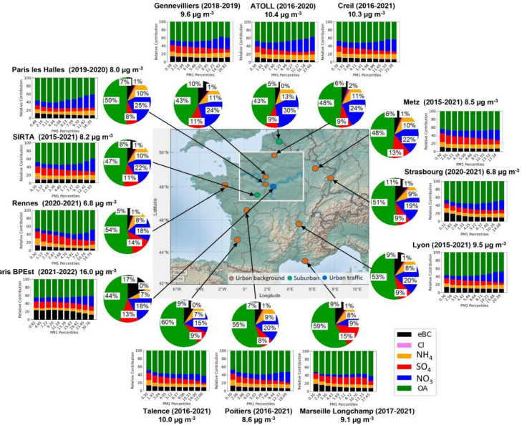
Figure 1 : Contribution relative des composés mesurés par les analyseurs en temps réel
L’étude souligne également l’importance du nitrate d’ammonium lors des épisodes de pollution. En effet, plus les niveaux en particules sont élevés (axe horizontal vers la droite), plus la contribution des nitrates est importante à Metz et Strasbourg (Figure 2), comme observé sur les autres sites de la moitié nord. A l’inverse, le nitrate d’ammonium n’influence pas autant les fortes concentrations pour les sites du sud de la France (Talence et Marseille).
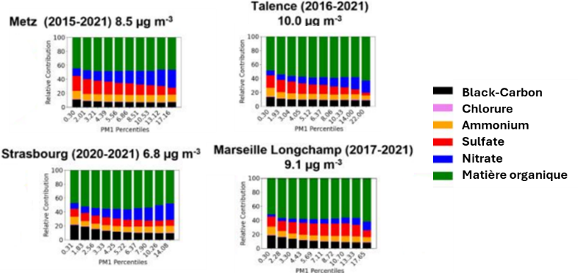
Figure 2 : Variation de la contribution chimique en fonction de la concentration totale en PM₁

Une forte variabilité saisonnière des composés majoritaires des particules PM₁
Les deux composés majoritaires des particules PM₁ varient fortement en fonction des saisons (Figure 3) :  - Le nitrate présente un pic au printemps grâce à la présence de soleil et de températures faibles couplées à des périodes de fortes émissions d’ammoniac par les épandages agricoles. En été, les niveaux sont faibles, car les températures sont trop élevées pour permettre la formation du nitrate d’ammonium, même si les gaz précurseurs sont présents.  - La matière organique est associée à des niveaux plus élevés en hiver, notamment pour les sites du Grand Est. L’utilisation des systèmes de chauffage au bois et les conditions atmosphériques limitant la dispersion des polluants expliquent cette tendance. | 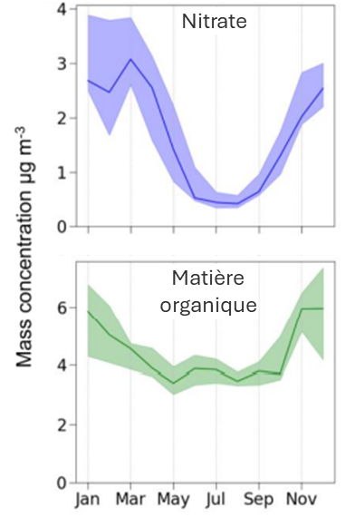  Figure 3 : Variabilité mensuelle des composés majeurs des particules

Ce qu’il faut retenir
Ces travaux soulignent en trois points la nécessité des mesures en temps réel de la composition chimique à l’échelle nationale. L’amélioration des connaissances de la variabilité spatiale et temporelle des composés des particules est indispensable :
- Pour lutter contre l’exposition chronique des populations par la construction de politiques publiques. Les jeux de données long-terme permettent également d’observer les tendances à la baisse ou à la hausse, et ainsi évaluer l’efficacité des actions menées pour réduire les concentrations. En plus des décideurs politiques, les experts de la santé sont également bénéficiaires de ces données.
- Pour lutter contre l’exposition aigue des populations lors des dépassements des seuils réglementaires en agissant sur les sources majoritaires.
- Pour améliorer les modèles de prévisions des épisodes de pollution aux particules. Des comparaisons entre les mesures et les modèles ont également été réalisées dans le cadre de cette étude nationale. Poursuivre ce travail permettra de corriger les modèles afin d’obtenir des modélisations toujours plus proches de la réalité.

